**Nefron**

**Anatomie:**

- Ledvinné tělísko (Malpighiho tělísko) - Bowmanovo pouzdro dohromady s glomerulem (klubíčko vlásečnic s vas afferens a vas efferens) - proximální tubulus - Henleova klička (sestupné - propustná pro vodu a močovinu, ne však pro soluty a vzestupné - nepropustná pro vodu a močovinu, naopak aktivní transport solutů, tenké raménko a tlustá část Henleovy kličky) - proximální tubulus - sběrné kanálky a odtud do pánvičky.

**Funkce:**

- Filtrace, resorpce, sekrece. Děje na podkladě transportu - pasivní (ve směru koncentračního nebo elektrického gradientu), primárně aktivní a sekundárně aktivní (transportní bílkoviny - např. Na/K-ATPáza, kterou se vytváří koncentrační gradient pro Na+).

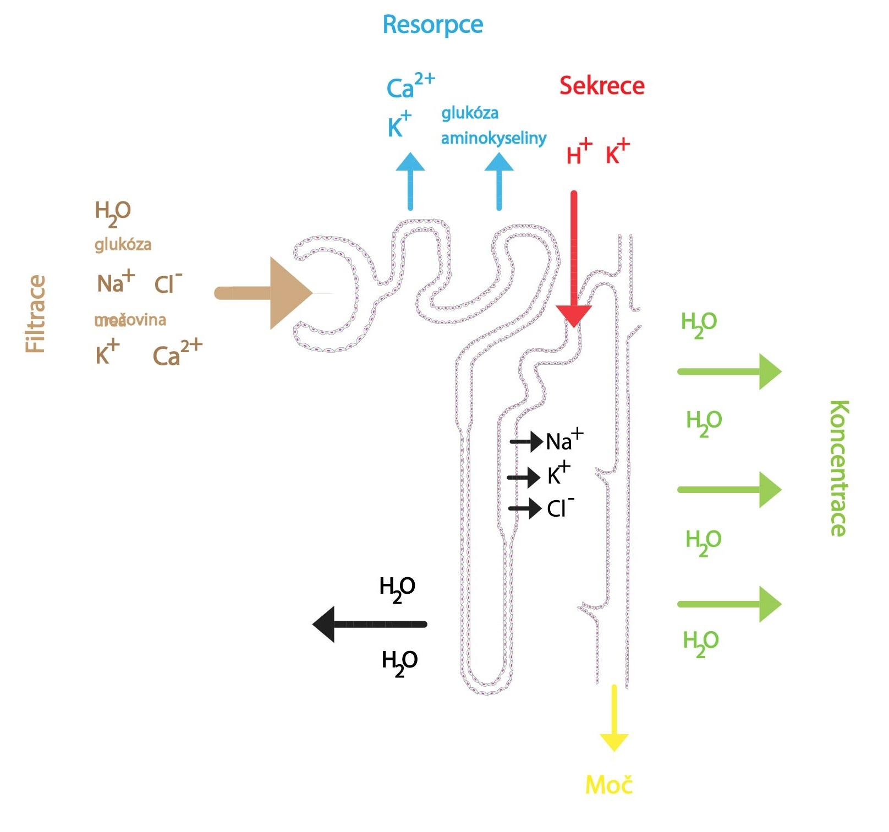

- Udržování stáleho objemu tělesných tekutiny (přes udržování koncentrace osmoticky aktivních látek a jejich poměru - Na+, K+, Cl-, Ca2+, Mg2+, HCO3- aj.)

- Regulace krevního tlaku

- Regulace acidobazické rovnováhy

- Vylučování některých katabolitů

- Udržování stále koncentrace nízkomolekulárních látek (močovina, k. močová, kreatinin aj.)

- Regulace tvorby červených krvinek (přes erytropoetin)

Glomerulární filtrace

- vzniká primární moč, 99% se zpět resorbuje, filtrace závisí přímo na filtrační ploše, prostupnosti filtrační membrány, efektivní ultrafiltrační tlak (mj. dán TK v glomerulárních kapilárách - udržován vysoky, ovlivňován vazokonstrikcí vas efferens/afferens a spolu s autoregulací průtoku krve ledvinou - zajištění glomerulární filtrace relativně nezávisle na kolísání středního tlaku).

- Stanovení glomerulární filtrace - použít látku, která se vylučuje jen glomerulární filtrací (kreatinin, inulin), např. clearance endogenního kreatininu = objem plazmy, který se za časovou jednotku úplně očistí od kreatininu. Cl ml/s = (UxV)/P

U - koncentrace kreatininu v moči mmol/l, P - koncentrace kreatininu v plazmě mmol/l, V - objem moči (diuréza) ml/s

V praci se používá výpočet dle Cockrofta a Gaulta (dolní norma GFR 1.2 ml/s/1.73 m2):

GF (ml/s) = (140 – věk - roky)x(hmotnost - kg)x(0.85 u žen)/ (48.9 x sérový kreatinin μmol/l)

**Akutní selhání ledvin**

**Definice a klasifikace**

- Náhle vzniklé, potencionálně reverzibilní snížení renálních funkcí.

- Klasifikace stupně selhání dle odchylky GFR, kreatininu a diurézy - RIFLE.

- Vzhledem k nedostupným výchozím hodnotám kreatininu a GFR se doporučuje vypočítat GFR/1.73m2 např. dle rovnice dle Cockrofta a Gaulta a pokles GFR by měl být posouzen vzhledem ke stanovenému dolnímu limitu normy (1.2 ml/s/1.73 m2).

|  |  |
| --- | --- |
| **RIFLE - klasifikace** | |
| **R - risk** | Elevace S-kreatininu na 1.5x původní hodnoty nebo pokles GFR o 25% nebo diuréza < 0.5 ml/kg/hodinu po dobu 6 hodin. |
| **I - injury** | Elevace S-kreatininu na 2x původní hodnoty nebo pokles GFR o 50% nebo diuréza < 0.5 ml/kg/hodinu po dobu 12 hodin. |
| **F - failure** | Elevace S-kreatininu na 3x původní hodnoty nebo S-kreatinin > 4 mg/dl, nebo pokles GFR až o 75 %, diuréza <0.3 ml/kg/h po dobu 24 hodin nebo 12 hodinová anurie. |
| **L - loss** | Perzistující ASL, kompletní ztráta renálních funkcí > 4 týdny. |
| **E - end-stage kidney disease** | Selhání funkce > 3 měsíce. |

**Etiopatogeneze:**

1. **Prerenální selhání** - zachovalé glomerulární a tubulární funkce, glomerulární filtrace je snížená v důsledku zhoršení renální perfuze, 20%.
2. **Renální selhání** - zahrnuje onemocnění glomerulů, tubulů a intersticia, 70%. Na jeho rozvoji se podílejí i faktory prerenální.
3. **Postrenální selhání** - iniciálně nárust tubulárního tlaku a pokles glomerulárního filtračního tlaku, posléze se tyto tlaky vyrovnávají a snížená glomerulární filtrace je v důsledku vazokonstrikce ve vas afferens, 10%.

**Prerenální selhání**

- Stavy snižující efektivní průtok krve ledvinami.

- Hypovolémie nejrůznější etiologie, chronické srdeční selhání, septické stavy a jaterní selhání. Dále postižení renální arterie – stenózou, nebo embolie renální tepny.

**Renální selhání**

1. **Tubulární poškození**

- Nejčastější příčina ASL, hlavně u pacientů jič s preexistující nefropatií.

- Etiologie: může se vyvinout z prerenální etiologie - ischemická (tubulární aparát citlivý na ischemické změny), exogenní a endogenní toxiny - toxická (aminoglykosidy, radiokontrastní látky, cisplatina, lehké řetězce imunoglobulinů při mnohočetném myelomu, ethylenglykol), dále tzv. pigmentová nefropatie - při susp. na rabdomyolýzu (křečové stavy, bolest svalů, abúzus alkoholu, prochlazení, nadměrné fyzické cvičení, ischemie končetin) nebo na hemolýzu (např. nedávno podaná transfuze).

- Závažné tubulární poškození vede k **akutní tubulární nekróze** (např. u pacientů s protrahovanou hypotenzní vzniklou s návaznosti na srdeční zástavu, krvácení, septický stav, chirurgický zákrok aj.).

- Rozvoj oliganurie, často reparace polyurickou fází, někdy nutná HD.

1. **Intersticiální poškození**

- Méně časté, jde ruku v ruce s postižením tubulárního aparátu - tubulointersticiální nefritidy - TIN.

- Akutní pyelonefritida, akutní alergická intersticiální nefritida, parainfekční (hantaviry, EBV, CMV atd.), autoimunitní onemocnění (systémový lupus erythematodes), infiltrativní onemocnění (sarkoidóza, lymfom).

1. **Poškození glomerulů**

- V minulosti dnes už vzácnou poststreptokokovou glomerulonefritidou.

- Některé formy rychle progredujících glomerulonefritid.

- Nefritický syndrom s hematurií a hypertenzí.

1. **Primárně cévní parenchymové poškození** - hypertenzní krize, polyartritis nodosa a ostatní vaskulitidy.

**Postrenální selhání**

- Obstrukce močového systému od úrovně tubulů až po uretru.

**1) Tubulární obstrukce** - při vylučování krystalů řady léků (acyclovir, sulfonamid, methotrexat), k. močové, kalcium oxalát a při precipitaci lehkých řetězců imunoglobulinu při mnohočetném myelomu.

**2) Obstrukce močovodů** - ureterální obstrukci jednostrannou nebo oboustrannou u retroperitoneálních tumorů, při retroperitoneální fibróze (propranolol, hydralazin, metisergid), urolitiáze, papilární nekróze.

**3) Obstrukce močového měchýře a uretry** - hypertrofie či karcinom prostaty, gynekologické operace a karcinom hlavně děložního hrdla, karcinom močového měchýře, kolorektální karcinom, obstrukce močového měchýře koaguly, konkrementy, striktura uretry, neprůchodnost PMK.

**Iatrogenní poškození**

- Rizikové skupiny - starší lidé, diabetici, hypertonici s vaskulární nefrosklerózou, pacienti s městnavou srdeční slabostí, po kardiochirurgických výkonech, dehydratovaní, pacienti se stenózou renální arterie a pacienti se žloutenkou.

- Aminoglykosidy, nesteroidní antiflogistika, diuretika a ACEI, dále radiokontrastní látky (místo toho možné použití gadolinia).

**Diagnostika**

**1) laboratorní vyšetření:**

* Plazmatická koncentrace urey: špatně vypovídá o glomerulární filtraci a závisí na rychlosti průtoku moči tubulárním aparátem (diuréza). Při prerenálním selhání dochází k pomalému průtoku moči tubulárním aparátem (urea se tedy více reabsorbuje) a dochází k neúměrnému poklesu GFR a disproporcionálnímu nárůstu urey vůči kreatininu (nad 20). Dále zvýšená koncentrace urey při současně zachovalé GFR - při její zvýšené produkci (medikace steroidy, trauma, krvácení do GIT, katabolické stavy). Naopak nízké hodnoty urey při malnutrici a onemocnění jater.
* Plazmatická koncentrace kreatininu - výpočet clearance endogenního kreatininu (GF). Tvorba kreatininu závisí na svalové hmotě, věku a pohlaví.
* Krevní obraz vč. schistocytů a koagulace.
* Biochemické vyšetření krve: mineralogram vč. vápníku a fosforu (častá hyperkalémie a hypokalcémie), kyselina močová, LDH, CK, myoglobin aj.
* Elektroforéza sérových bílkovin.
* Mikroskopický rozbor moči:

- buněčnosti močového sedimentu, přítomnosti válců nebo krystalů

- normální močový sediment - prerenální nebo postrenální selhání

- granulární válce - ATN, glomerulonefritidy, intersticiální nefritida

- erytrocytární válce - glomerulonefritidy, maligní hypertenze

- leukocytární válce - akutní intersticiální nefritida, pyelonefritida

- eosinofilurie - akutní alergická intersticiální nefritida

- krystalurie - kyselina močová, kalcium oxalát, acyclovir, sulfonamidy, methotrexat aj.

* Biochemické vyšetření moče: před podáním diuretik

- Močový nález svědčící pro prerenální ASL:

- specifická hmotnost moči > 1,018

- osmolalita moči (mOsm/kg H2O) > 500

- koncentrace sodíku v moči (mmol/l) < 15–20

- močový/plazmatický poměr kreatininu (μmol/l) > 40

- Močový nález svědčící pro ATN:

- specifická hmotnost moči < 1,012

- osmolalita moči (mOsm/kg H2O) < 500

- koncentrace sodíku v moči (mmol/l) > 20

- močový/plazmatický poměr kreatininu (μmol/l) < 20

- Výpočet frakční exkrece sodíku (FE-Na): umožňuje zhodnocení filtrace i resorpce Na. Nárůst FE-Na může předcházet oligurické fázi ASL.

- FE Na = (M-Na/P-Na)/(M-kreatinin/P-kreatinin)

- FE Na < 1 % = prerenální ASL

- FE Na > 1 % = intrarenální ASL

**2) Výdej moči**

- Špatně koreluje s GFR

- Anurické selhání: do 100 ml/d, např. obstrukce vývodných cest močových, uzávěr renální arterie, rychle progredující glomerulonefritidy, difuzní bilaterální kortikální nekróza

- Oligurické selhání: 100-400 ml/den, např. prerenální selhání, hepatorenální syndrom

- Neoligurické selhání: nad 400 ml/den, 50-60%, např. akutní tubulointersticiální nefritida, akutní glomerulonefritidy, parciální obstrukce močových cest, toxická nebo ischemická ATN, radiokontrastní nefropatie, rabdomyolýza.

**3) Zobrazovací metody:**

- Sonografie ledvin a močového měchýře, event. včetně duplexního sona renálních tepen,

- CT, MRA, vylučovací urografie, antegrádní pyelografie, cystoureterografie aj.

**4) Event. renální biopsie**

**Profylaxe**

- U predisponovaných pacientů udržení adekvátní hydratace, korekci hypotenze a vyloučení podávání nefrotoxických léků a látek.

**Terapie**

- Při akutním zhoršení renálních funkcí je na prvním místě nutné vyloučit ultrazvukovým vyšetření subrenální obstrukci, před zahájením terapie.

- Zajištění optimálního stavu hydratace pacienta - hypovolémie potencuje a vyvolává všechny typy ASL.

- Úprava poruch iontového hospodářství, acidobázy.

- Zavedení močového katetru.

- Monitorace centrálního žilního tlaku.

- Zajištění potřeby živin a energie energie.

- Kličková diuretika (furosemid) - cílem podání diuretik je konverze oligurického ASL na neoligurické, které má nižší mortalitu a rychlejší reparaci renálních funkcí. Většina studií však přínos diuretik v tomto směru neprokázala. Aplikace diuretik u hypovolemického oligurického pacienta ve snaze o navození diurézy může vést k těžkému iatrogennímu poškození. Pokud už jsou kličková diuretika podávána, jen v řešení stavů spojených s převodněním a vhodnější je jejich kontinuální podávání v dávce > 600 mg/den.

- Vazodilatační léky - dopamin (ALS + HF) a noradrenalin - úprava středního arteriálního tlaku zásadně přispívá k obnově GF.

**Náhrada funkce ledvin:**

- Intermitentní hemodialýza, kontinuální venovenózní hemofiltrace a peritoneální dialýza.

- Mortalita u pacientů starších 80 let je podobná jako u mladších pacientů, věk není indikací/kontraindikací zahájení akutní náhrady funkce ledvin.

**- Kritéria zahájení:**

- symptomatická urémie (nauzea, vomitus, perikarditida aj.)

- refrakterní převodnění

- oligurie trvající déle, než 3 dny

- hyperkalémie (nad 6.5 mmol/l) nebo progresivně vzrůstající

- metabolická acidóza (pH pod 7.1)

- urémie (nad 29-36 mmol/l)

- hyperkalcémie (nad 4.5 mmol/l)

- hyperurikémie (nad 1000 umol/l

- těžká dysnatrémie (pod 120 nebo nad 150 mmol/l)

- intoxikace dialyzovatelnou látkou (metanol, etylenglykol, teofylin, aspirin, litium….)